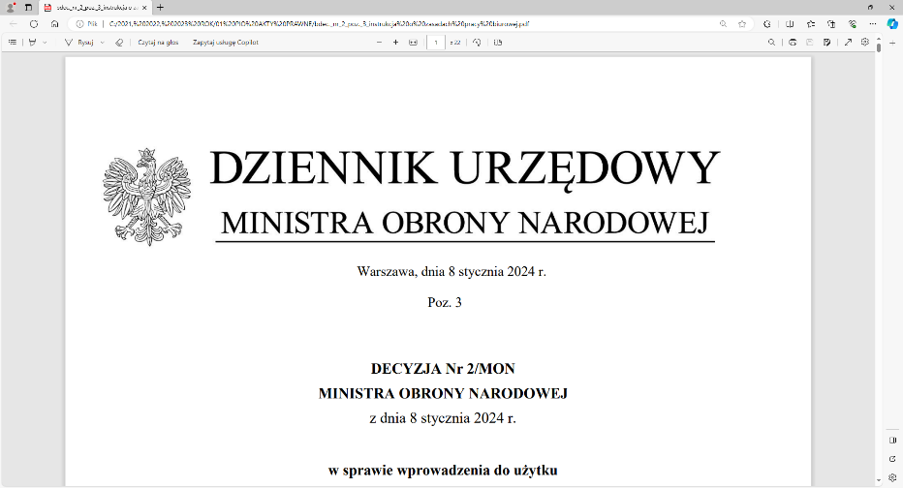 |   
4 Regionalna Baza Logistyczna
im. gen. broni Tadeusza Jordan-Rozwadowskiego
T: 2612
Wrocław, 30 kwietnia 2025 r.

https://platformazakupowa.pl/pn/4rblog

Dotyczy: zmiana treści SWZ w postępowaniu o udzielenie zamówienia publicznego prowadzonego w trybie przetargu nieograniczonego na dostawa – sprzętu służby żywnościowej nr sprawy MAT/74/PZ/2025
Zamawiający, 4 Regionalna Baza Logistyczna we Wrocławiu działając na podstawie art.137 ust. 1 ustawy Pzp zmienia treść SWZ oraz udostępnia dokonaną zmianę na stronie internetowej prowadzonego postępowania zgodnie z art. 137 ust 2 Ustawy Pzp.
1. Jest:
- Załącznik nr 2 do SWZ- projektowane postanowienia umowy
Zmienia się na:
- Załącznik nr 2 do SWZ- projektowane postanowienia umowy- po modyfikacji 30.04.2025r.

Zamawiający zamieszcza nowy Załącznik nr 2 do SWZ- projektowane postanowienia umowy

Treść zmian stanowi integralną część SWZ i należy je uwzględnić podczas przygotowywania ofert.

Załącznik:
1. Załącznik nr 2 do SWZ- projektowane postanowienia umowy -aktualny od 30.04.2025

„z upoważnienia Komendanta 4 Regionalnej Bazy Logistycznej”
Wz. KIEROWNIK
SEKCJI ZAMÓWIEŃ PUBLICZNYCH
/-/ Patrycja GALEZ

Patrycja Ziarno-Garula
tel: 261 651 085
e-mail: 4rblog.przetargi@ron.mil.pl

4 Regionalna Baza Logistyczna ul. Pretficza 24-28
tel: 261 651 080 50- 984 Wrocław
e-mail: 4rblog.przetargi@ron.mil.pl

